Xalapa-Enríquez, Veracruz, a diecisiete de noviembre de dos mil veintidós.

ACUERDO de incumplimiento total de la publicación y actualización de la información concerniente a seis fracciones de obligaciones comunes y específicas del Instituto Tecnológico Superior de Las Choapas, en razón de los siguientes:

A N T E C E D E N T E S

I. Con fecha diecisiete de diciembre de dos mil veintiuno, mediante el Acuerdo ODG/SE-95/17/12/2021 el Pleno aprobó el calendario de verificaciones integradas y simplificadas de las obligaciones de transparencia comunes y específicas a una muestra aleatoria de los Sujetos Obligados que conforman el padrón del Instituto Veracruzano de Acceso a la Información y Protección de Datos Personales para el ejercicio 2022.

II. Con fecha catorce de julio de dos mil veintidós, se realizó la revisión inicial de seis fracciones de obligaciones de transparencia comunes y específicas del primer trimestre de dos mil veintidós en el Portal de Internet y en la Plataforma Nacional de Transparencia del Sujeto obligado de conformidad a su tabla de aplicabilidad.

III. Con fecha cinco de septiembre de dos mil veintidós, se emitió el resultado de la verificación inicial, obteniendo el Sujeto obligado un índice global de cumplimiento en Portales de Transparencia del dieciocho punto cero seis por ciento 18.06%.

IV. Con fecha ocho de septiembre de dos mil veintidós, mediante el oficio número IVAI-OFICIO/DCVC/504/05/09/2022, se notificó al Sujeto obligado el resultado de la verificación inicial, otorgándole un plazo de diez días hábiles para enviar su informe sobre la atención a las observaciones detectadas.

V. Que después de una búsqueda en los correos electrónicos direcciondecapacitacion.ivai@outlook.com y contacto@verivai.org.mx, dentro de lapso comprendido del nueve al veintiséis de septiembre de dos mil veintidós, no se encontró registro sobre la recepción de comunicación, promoción o documento suscrito por el Titular de Transparencia del Sujeto obligado.

VI. Con fecha tres de octubre de dos mil veintidós, mediante el oficio número IVAI-OFICIO/DCVC/552/28/09/2022, se aplicó el apercibimiento, se notificó al superior jerárquico del sujeto obligado para que girará sus instrucciones a través del titular de transparencia para que en un plazo de cinco días hábiles enviara su informe sobre la atención a los requerimientos.

VII. Que después de una búsqueda en los correos electrónicos direcciondecapacitacion.ivai@outlook.com y contacto@verivai.org.mx, dentro de lapso comprendido del cuatro al diez de octubre de dos mil veintidós, no se encontró registro sobre la recepción de comunicación, promoción o documento suscrito por el Titular de Transparencia del Sujeto obligado.

VIII. Consta en el directorio de Titulares de Transparencia del año dos mil veintidós que lleva la Dirección de Capacitación y Vinculación Ciudadana, a la C. Nely Alejandra García Martínez se ostenta como Titular de la Unidad de Transparencia del sujeto obligado al rubro citado.

C O N S I D E R A N D O S

1. El Pleno de este Instituto Veracruzano de Acceso a la Información y Protección de datos Personales es competente para la imposición de medidas de apremio y sanciones. Tal competencia encuentra fundamento en lo dispuesto por los artículos 239, 245, 246, 252, 257 y 261 de la Ley de Transparencia y Acceso a la Información Pública para el Estado de Veracruz de Ignacio de la Llave; 356, 357, 358 y 359 del Reglamento Interior del Instituto Veracruzano de Acceso a la Información y Protección de Datos Personales, abrogado y aplicable al presente procedimiento en términos del Tercer Transitorio del Reglamento Interior del Instituto Veracruzano de Acceso a la Información y Protección de Datos Personales, publicado en la Gaceta Oficial, Órgano de Gobierno del Estado de Veracruz, Núm. Ext. 400, el seis de octubre de dos mil veinte; de aplicación supletoria, y en lo previsto por los artículos 6 apartado A, fracción VII, 17 y 128 de la Carta Magna.

Lo anterior, con fundamento en lo previsto en los artículos 6, párrafos segundo, y cuarto, apartado A, fracción IV de la Constitución Política de los Estados Unidos Mexicanos; 6, párrafos noveno, décimo y décimo primero, 67, párrafo tercero, fracción IV, de la Constitución Política del Estado de Veracruz de Ignacio de la Llave; 29, 30, 31 y 32 de la Ley de Transparencia la Ley de Transparencia y Acceso a la Información Pública para el Estado de Veracruz de Ignacio de la Llave.

2. La Titular de la Unidad de Transparencia del Sujeto Obligado no envió su informe justificado y tampoco informó el nombre y cargo del responsable de publicar y actualizar sus obligaciones de transparencia, comunes y específicas.

Ahora bien, con fundamento en lo establecido en los artículos 207 y 250 de Ley 875 de Transparencia y Acceso a la Información Pública para el Estado de Veracruz, por el cual establecen, el primero, que las actuaciones se practicarán en días y horas hábiles, y el segundo en su parte final, que los plazos empezarán a correr a partir del día siguiente a aquel en que haya surtido efectos, por lo que debe tomarse en cuenta que el término de cinco días hábiles para que el Titular de Transparencia del Sujeto obligado atendiera las inconsistencias fue del cuatro al diez de octubre de dos mil veintidós.

3. Derivado de que SUBSISTE el INCUMPLIMIENTO TOTAL de la publicación y actualización de seis fracciones de las obligaciones de transparencia comunes y específicas del sujeto obligado del primer trimestre de dos mil veintidós, en el portal de internet y en la Plataforma Nacional de Transparencia:

PORTAL DE INTERNET:
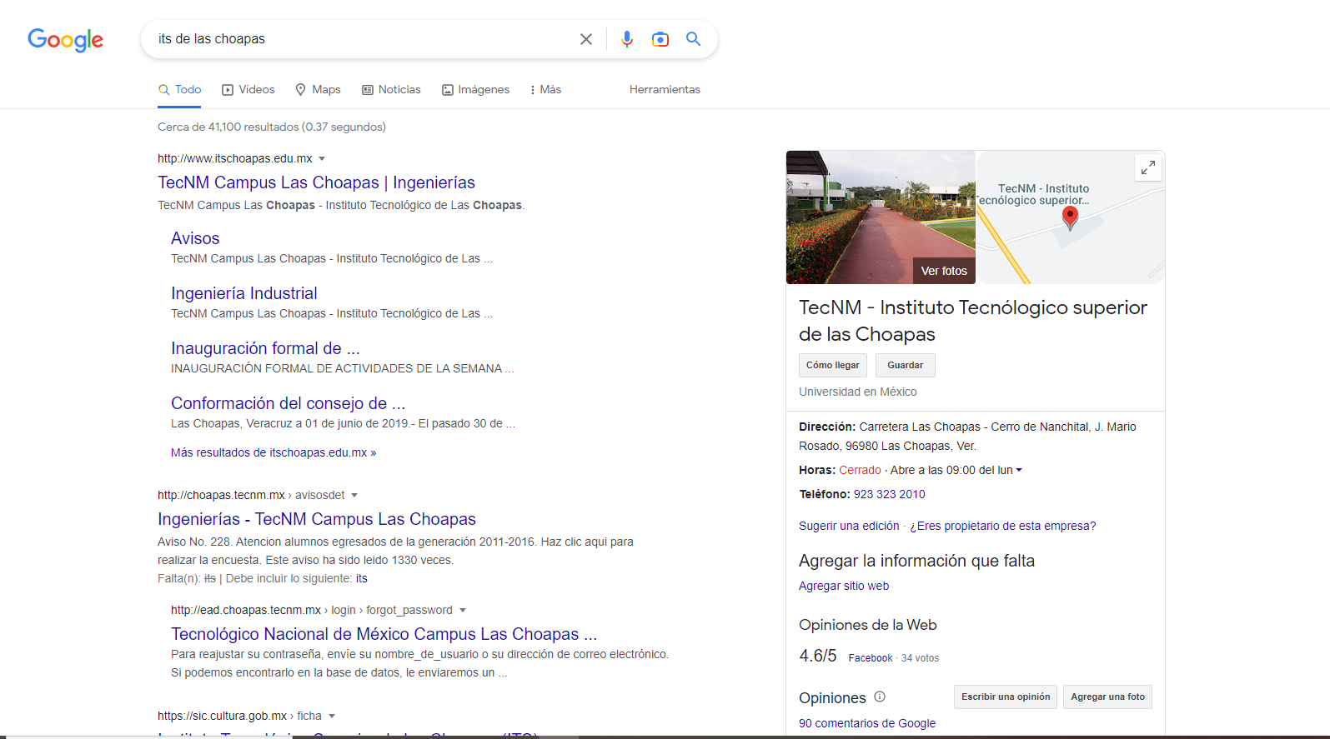

PLATAFORMA NACIONAL DE TRASPARENCIA:

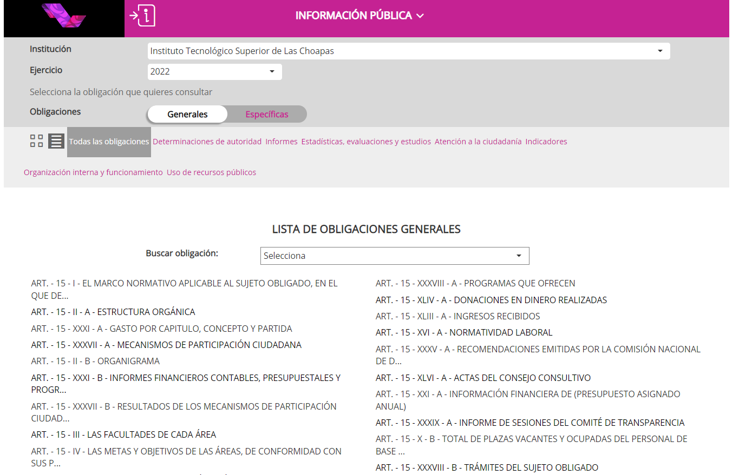

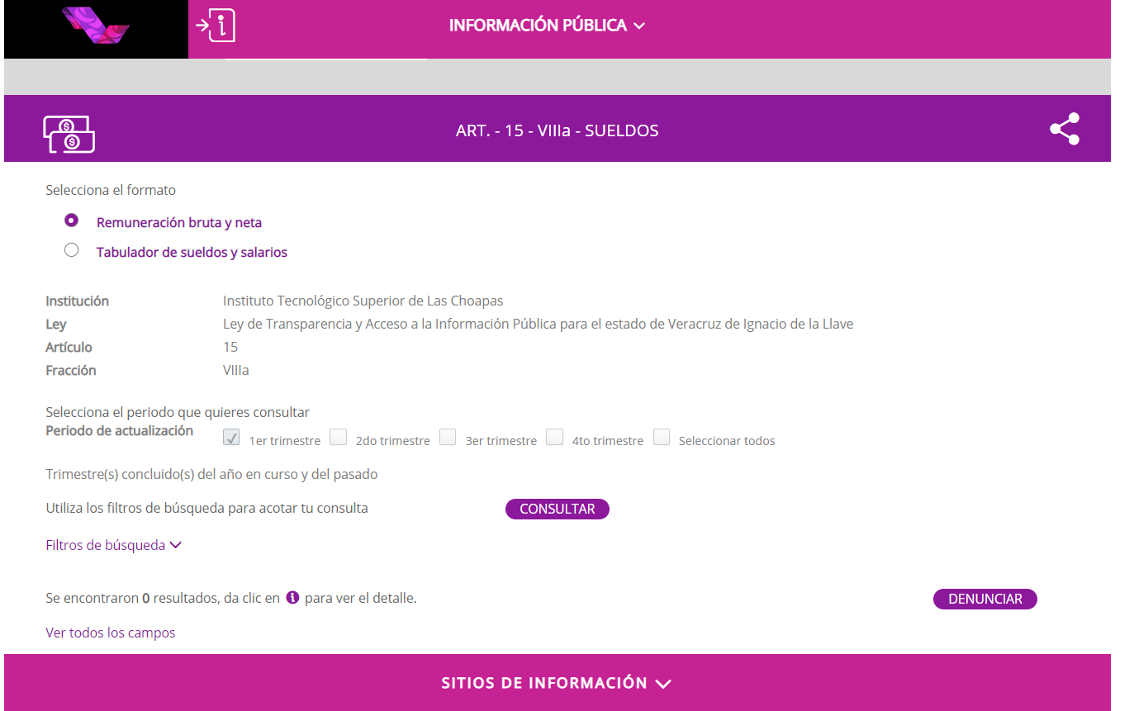

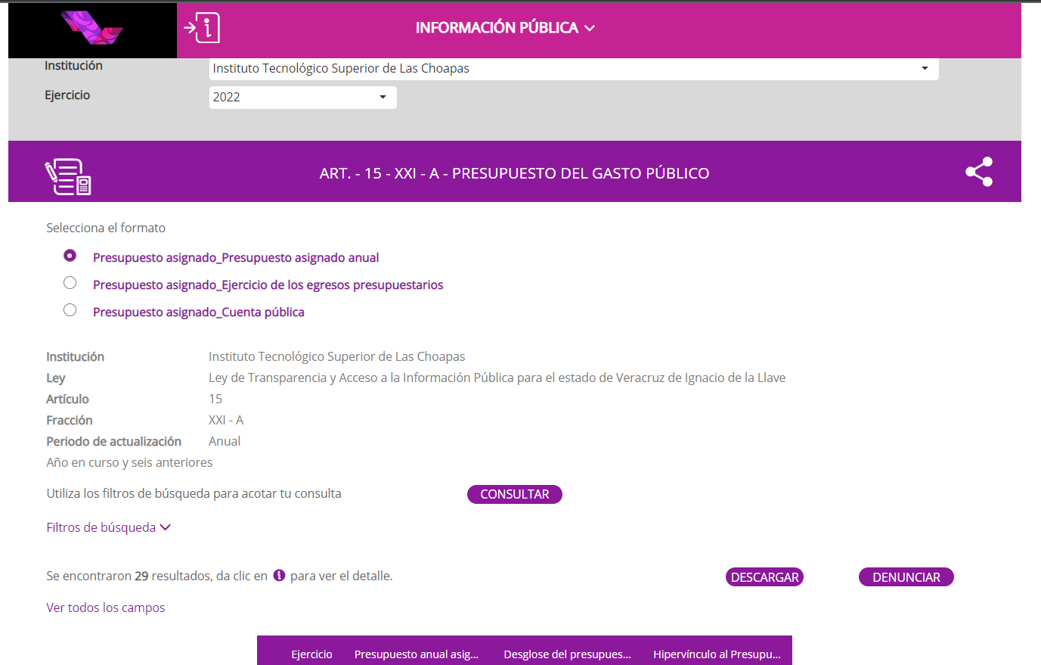

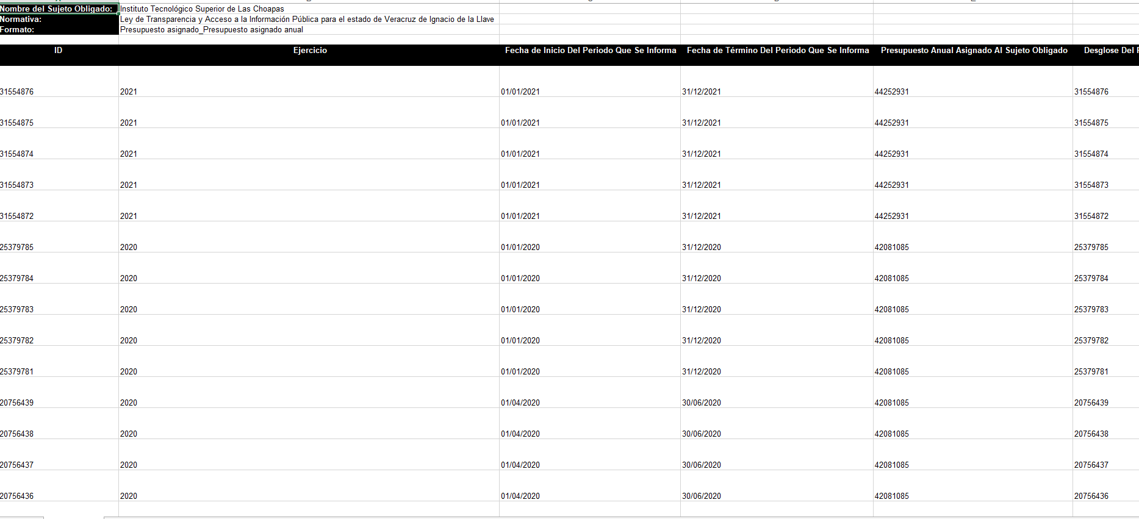

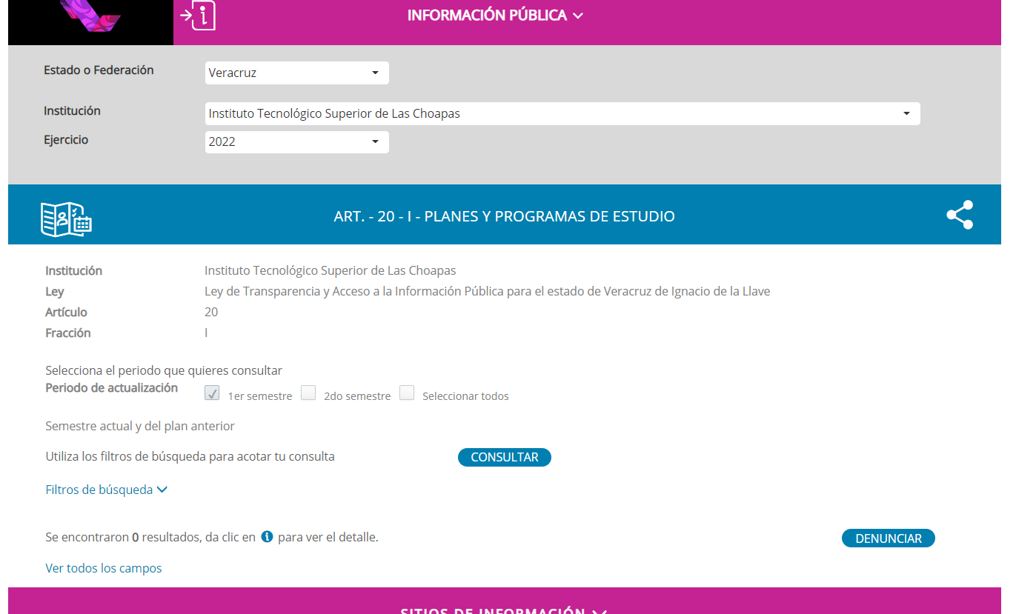

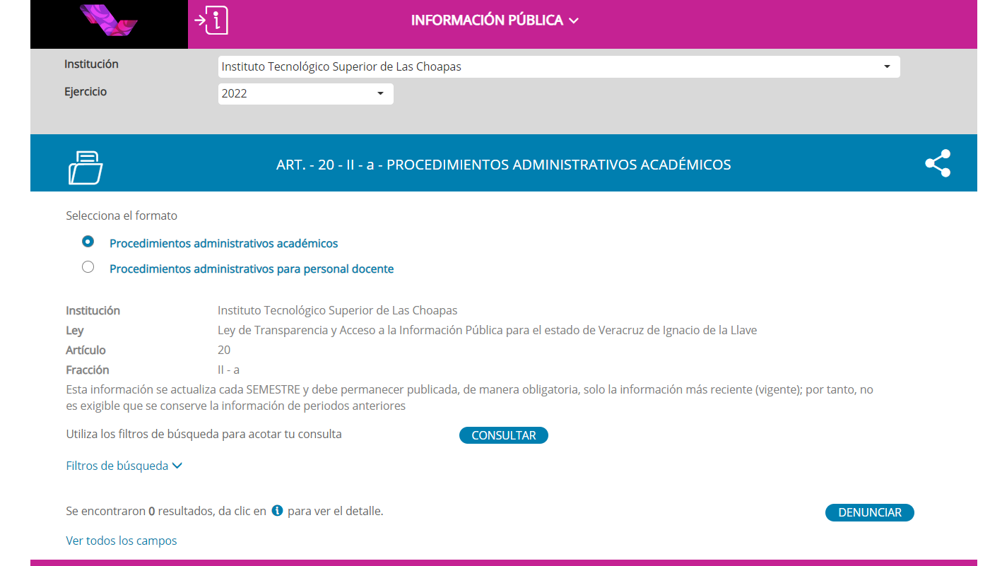

Se concluye que, el Titular de la Unidad de Transparencia del sujeto obligado incumplió totalmente con la publicación y actualización de seis fracciones de obligaciones de transparencia comunes y específicas del primer trimestre de dos mil veintidós en la Plataforma Nacional de Transparencia que le impone el numeral 15 de la Ley local de la materia, la cual constituye una infracción conforme al precepto 257 fracciones II y III del ordenamiento en cita, de ahí, que este órgano colegiado atendiendo a las atribuciones que tiene para garantizar el cumplimiento de la ley, de conformidad con lo señalado en los imperativos 32, último párrafo, 252 y 257 de la Ley citada, procede a fijar la sanción.

4. Toda vez que este Pleno deberá imponer la sanción prevista en la citada ley, lo procedente es AMONESTAR PÚBLICAMENTE a la C. Nely Alejandra García Martínez quien se ostenta como Titular de la Unidad de Transparencia del Instituto Tecnológico Superior de Las Choapas, siendo innecesario realizar la individualización de la sanción en virtud de que se está imponiendo la pena mínima y con ello no se violenta ninguna garantía, lo que encuentra sustento en la jurisprudencia de rubro y texto siguiente:

“PENA MÍNIMA QUE NO VIOLA GARANTÍAS. El incumplimiento de las reglas para la individualización de la pena no causa agravio que amerite la protección constitucional, si el sentenciador impone el mínimo de la sanción que la ley señala para el delito cometido. Apéndice 1917-2000, Tomo II, Materia Penal, Jurisprudencia, Suprema Corte de Justicia de la Nación, página 183, Primera Sala, tesis 247”

Lo anterior, por no publicar y actualizar seis fracciones de obligaciones de transparencia comunes y específicas del primer trimestre de dos mil veintidós en el Portal de Internet y en la Plataforma Nacional de Transparencia.

Por lo expuesto y fundado se:

R E S U E L V E

PRIMERO. El Sujeto obligado PERSISTE con el INCUMPLIMIENTO TOTAL con la publicación y actualización de la información concerniente al primer trimestre de dos mil veintidós de seis obligaciones de transparencia comunes y específicas establecidas en la Ley General de Transparencia y Acceso a la Información Pública y de la Ley número 875 de Transparencia y Acceso a la Información Pública del Estado de Veracruz, notificadas mediante los oficios IVAI-OFICIO/DCVC/504/05/09/2022 e IVAI-OFICIO/DCVC/552/28/09/2022 los cuales, se tienen por reproducidos por economía procesal en la parte que interesa.

SEGUNDO. Con fundamento en los artículos 88 último párrafo de la Ley General de Transparencia y Acceso a la Información Pública; 32 último párrafo de la Ley número 875 de Transparencia y Acceso a la Información Pública del Estado de Veracruz; 23 y 24 de los Lineamientos de Verificación; se AMONESTA PÚBLICAMENTE a la C. Nely Alejandra García Martínez quien se ostenta como Titular de la Unidad de Transparencia del Instituto Tecnológico Superior de Las Choapas.

Notifíquese el presente acuerdo al Titular de la Unidad de Transparencia del Instituto Tecnológico Superior de Las Choapas, en términos de ley.

Así lo resolvieron por UNANIMIDAD los integrantes del Pleno del Instituto Veracruzano de Acceso a la Información y Protección de Datos Personales, ante la Secretaria Auxiliar en funciones de Secretaria de Acuerdos de conformidad con lo establecido en el numeral 113 fracción X de la ley de Trasparencia local, con quien actúan y da fe.
Naldy Patricia Rodríguez Lagunes
Comisionada Presidenta

David Agustín Jiménez Rojas  Comisionado | José Alfredo Corona Lizárraga  Comisionado
Iris Andrea De la Parra Murguía
Secretaria Auxiliar en Funciones
de Secretaria de Acuerdos

Artículo 15, fracciones VIII, XVI, XXI y XLIV; 20 fracción I y II de la Ley de Transparencia local.
Calendario de días inhábiles del IVAI: https://ivai.org.mx/I/ACUERDO_ODG-SE-86-06-12-2021.pdf

